TRƯỜNG ĐẠI HỌC CÔNG NGHỆ THÔNG TIN
MÔN EC312 – THIẾT KẾ HỆ THỐNG THƯƠNG MẠI ĐIỆN TỬ

BÁO CÁO THỰC HÀNH LAB 02
TRIỂN KHAI CỬA HÀNG TRỰC TUYẾN BẰNG WORDPRESS VÀ WOOCOMMERCE
SHOP ĐỒNG HỒ
Sinh viên: Lê Hiếu Huy
MSSV: 24520666

TỔNG QUAN VÀ PHẠM VI BÁO CÁO
Bài thực hành được thực hiện trên website Shop Đồng Hồ, sử dụng WordPress, WooCommerce và giao diện Flatsome/Flatsome Child. Nội dung báo cáo bám sát năm yêu cầu của bài Lab 02 và đối chiếu các thao tác cấu hình với hình ảnh thực tế thu thập trong quá trình triển khai.

Đối chiếu đúng 05 yêu cầu của giảng viên
STT | Yêu cầu bài thực hành | Điểm
1 | Việt hóa shop | 2
2 | Cài đặt thông tin cơ bản (địa chỉ, giao nhận, thanh toán,...) | 2
3 | Cài đặt Mail server để có thể gửi mail cho khách hàng | 2
4 | Tùy chỉnh giao diện của các Page | 2
5 | Tùy chỉnh Email template | 2

Môi trường và phương pháp xác nhận
Nền tảng: WordPress, WooCommerce; theme Flatsome, giao diện con Flatsome Child.
Website thực hành: http://localhost:8080 (môi trường phát triển nội bộ).
Email: WP Mail SMTP tích hợp tài khoản Gmail/Google; email giao dịch tạo bởi WooCommerce.
Đơn kiểm thử: #1041, thanh toán COD, sản phẩm 4.212.000 đồng + vận chuyển 30.000 đồng = 4.242.000 đồng.
Các ảnh minh chứng gồm ảnh màn hình cài đặt, giao diện khách hàng, thông báo xác nhận đơn hàng và email nhận trong Gmail. Các email số #12345 là mẫu kiểm thử của WooCommerce.

1. VIỆT HÓA SHOP (2 ĐIỂM)

1.1. Mục tiêu và cách thực hiện
Mục tiêu là ưu tiên tiếng Việt cho giao diện quản trị, phần điều hướng và các điểm chạm chính trong quy trình mua hàng. Nhóm thiết lập ngôn ngữ website là Tiếng Việt, sử dụng plugin Loco Translate để quản lý bản dịch WooCommerce và khởi tạo bộ dịch riêng cho Flatsome; đồng thời đặt tên các mục menu và bổ sung nhãn tiếng Việt ở những phần giao diện tùy chỉnh.
Đường dẫn cấu hình ngôn ngữ: WordPress → Cài đặt → Tổng quan → Site Language.
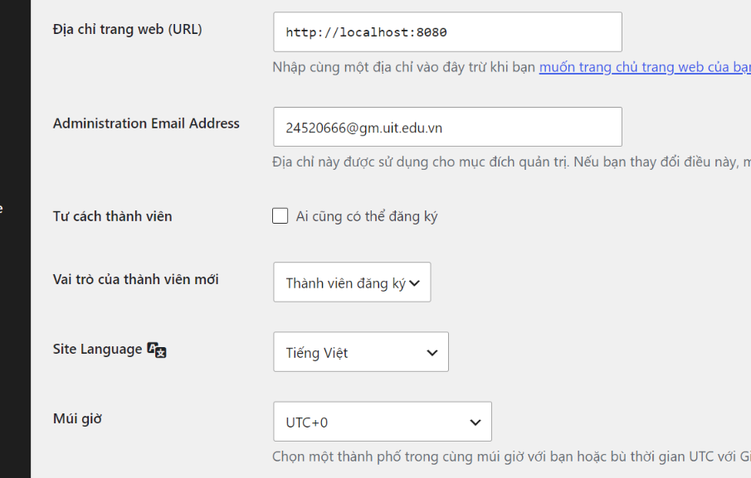
Hình 01. Thiết lập ngôn ngữ website thành Tiếng Việt trong WordPress.
Ảnh hiển thị ô Site Language được chọn “Tiếng Việt” và các nhãn quản trị tương ứng sau khi chuyển ngôn ngữ.

1.2. Việt hóa menu điều hướng
Trong mục Giao diện → Thiết lập Menu, menu chính được xây dựng với ba nhãn “Trang chủ”, “Cửa hàng”, “Liên hệ”; ba nhãn được tổ chức trong menu; ảnh cấu hình ghi lại một trạng thái có mục thụt vào, còn ảnh giao diện cuối cùng cho thấy ba nhãn trên thanh header. Tên menu lưu nội bộ không nhất thiết trùng với văn bản hiển thị ra phía khách hàng.
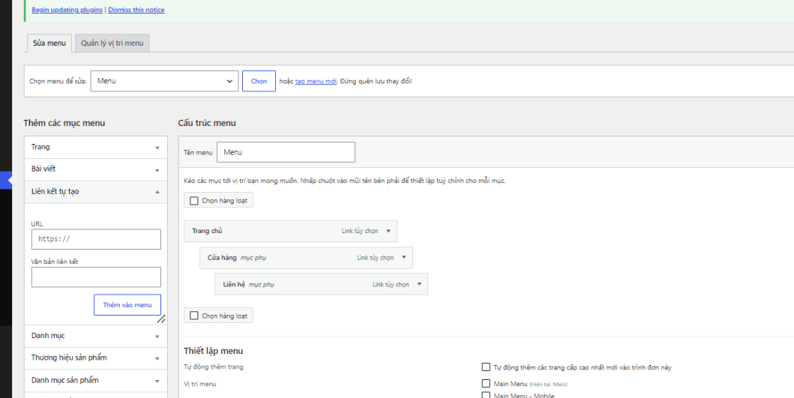
Hình 02. Menu điều hướng với các mục Trang chủ, Cửa hàng, Liên hệ.
Ảnh chụp phần Cấu trúc menu cho thấy các nhãn hiển thị bằng tiếng Việt.
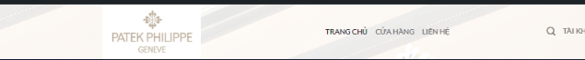
Hình 03. Thanh điều hướng trên trang chủ sau tùy chỉnh.
Header thực tế hiển thị Trang chủ, Cửa hàng và Liên hệ cạnh logo đã chọn.

1.3. Sử dụng plugin Loco Translate để Việt hóa WooCommerce và Flatsome
Ngoài việc chọn tiếng Việt ở phần thiết lập chung, nhóm sử dụng Loco Translate (phiên bản 2.8.9) để quản lý các chuỗi ngôn ngữ của plugin và theme ngay trên WordPress. Đây là công cụ hỗ trợ Việt hóa các thông báo giao dịch và những nhãn giao diện còn ở tiếng Anh; không làm thay đổi dữ liệu sản phẩm, giao dịch hoặc phương thức thanh toán.
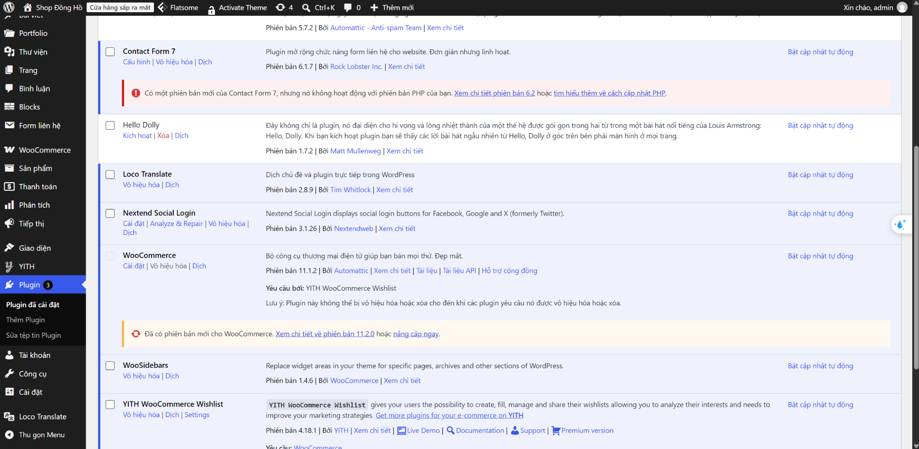
Hình 04. Loco Translate phiên bản 2.8.9 đã được cài đặt và kích hoạt.
Trong danh sách plugin, nút “Vô hiệu hóa” cho thấy Loco Translate đang hoạt động; đây là bằng chứng cài đặt công cụ Việt hóa.
Tiếp theo, nhóm mở Loco Translate → Plugin → WooCommerce, chọn bộ ngôn ngữ Tiếng Việt. Bảng quản lý ghi nhận tệp woocommerce-vi.po ở khu vực hệ thống, với 10.122 chuỗi và tỷ lệ có bản dịch 99,9%, còn 01 chuỗi chờ xử lý tại thời điểm chụp. Đây là thông số của tệp ngôn ngữ, không phải khẳng định mọi nội dung hiển thị trên website đều đã được dịch.
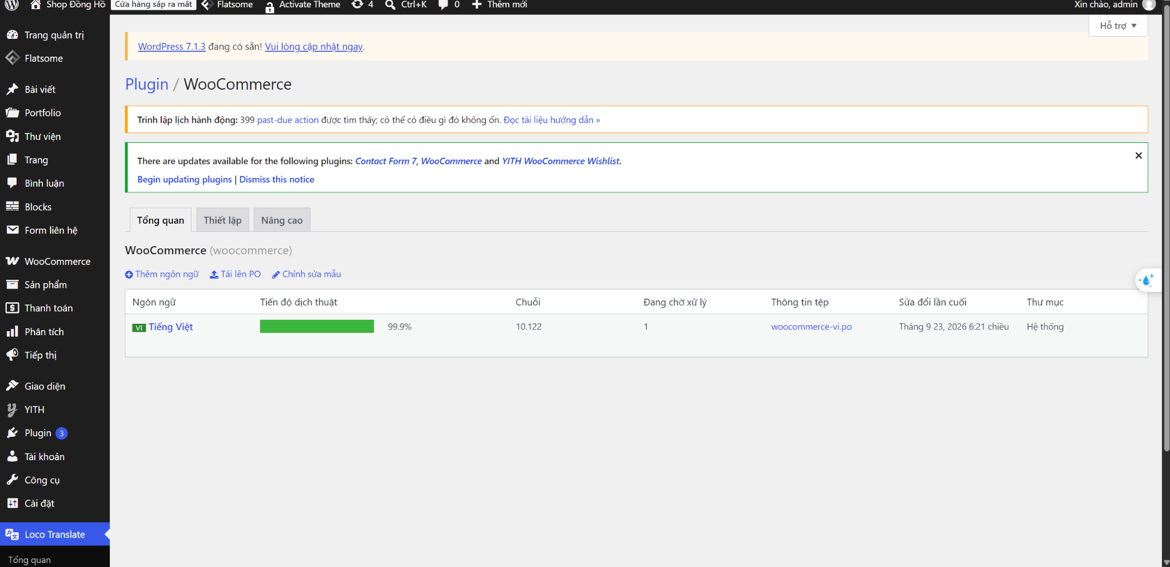
Hình 05. Bản dịch Tiếng Việt của WooCommerce được theo dõi trong Loco Translate.
Màn hình Loco Translate hiển thị tệp woocommerce-vi.po, tiến độ 99,9% và số lượng 10.122 chuỗi.
Đối với theme Flatsome, nhóm vào Loco Translate → Giao diện → Flatsome → Thêm ngôn ngữ, chọn Vietnamese và vị trí lưu tùy chỉnh languages/loco/themes/flatsome-vi.po. Cách tổ chức này cho phép biên tập bản dịch theme ở vùng tùy chỉnh thay vì sửa trực tiếp tệp ngôn ngữ trong thư mục của Flatsome parent.
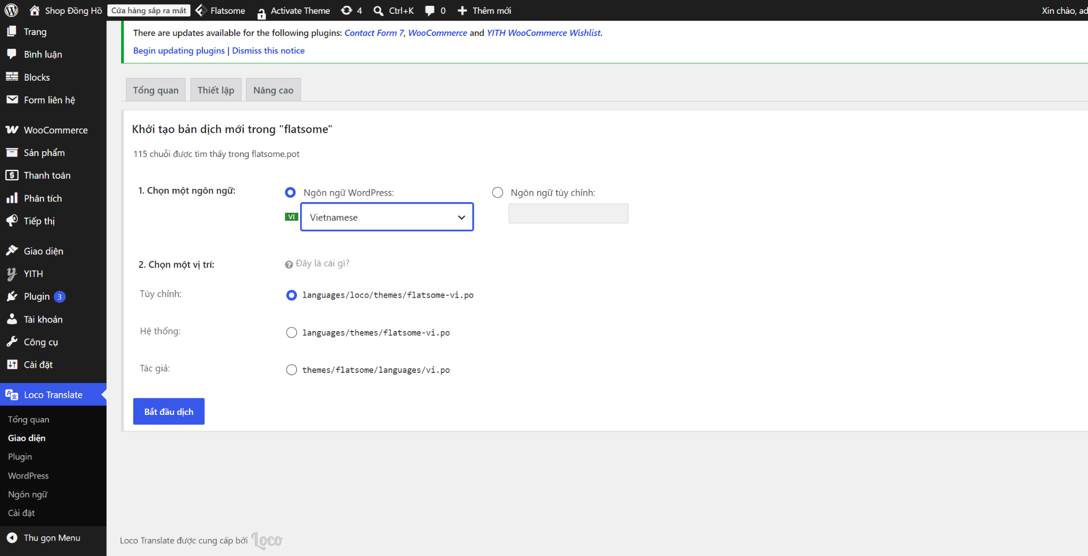
Hình 06. Khởi tạo tệp ngôn ngữ Vietnamese cho theme Flatsome tại vị trí tùy chỉnh.
Ảnh cho thấy lựa chọn ngôn ngữ Vietnamese và đường dẫn lưu tệp flatsome-vi.po trong languages/loco/themes/.
Sau khi khởi tạo, nhóm mở trình chỉnh sửa và rà soát danh sách chuỗi nguồn của Flatsome, trong đó có mục “Quick View”. Tại thời điểm chụp ảnh, file gồm 115 chuỗi và hệ thống còn báo 0% đã dịch. Vì vậy, phần này minh chứng cho thao tác chuẩn bị và kiểm tra bản dịch Flatsome, chứ chưa thể coi là 115 chuỗi đã được Việt hóa.
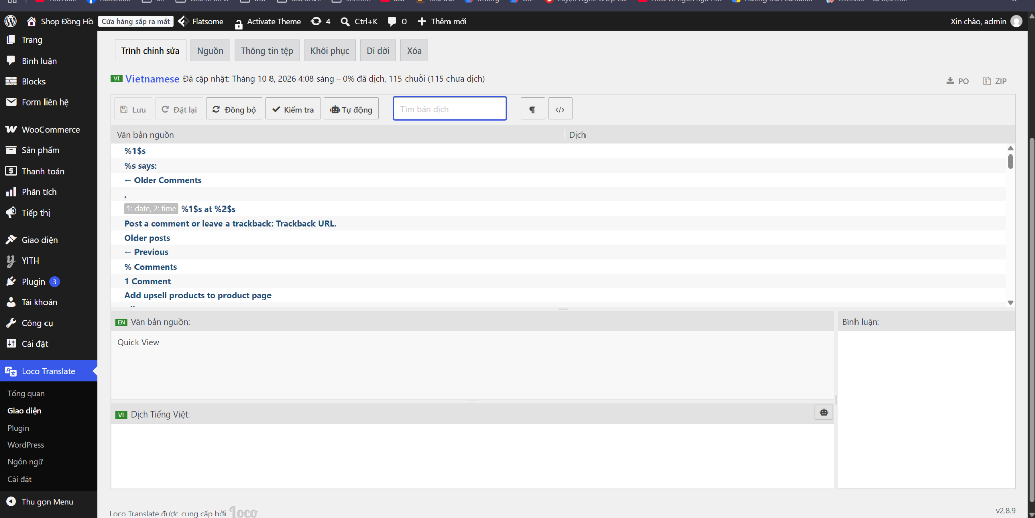
Hình 07. Trình chỉnh sửa bản dịch tùy chỉnh Flatsome trong Loco Translate.
Ảnh hiển thị chuỗi “Quick View”, 115 chuỗi nguồn và trạng thái 0% đã dịch ở thời điểm ghi nhận.
Kết quả áp dụng: tiếng Việt được thể hiện ở giao diện quản trị, menu điều hướng và các thành phần mua hàng chính. Việc bổ sung Loco Translate làm rõ công cụ đã sử dụng và phạm vi dịch thuật thực tế, đồng thời giúp phân biệt gói bản dịch WooCommerce hiện có với công việc biên tập riêng cho Flatsome.

1.4. Giao diện mua sắm sử dụng tiếng Việt
Ở trang thanh toán, các khu vực “THÔNG TIN THANH TOÁN”, “ĐƠN HÀNG CỦA BẠN”, “ĐẶT HÀNG”, “Thanh toán khi nhận hàng” và các nhãn trường nhập liệu đã hiển thị bằng tiếng Việt. Phần header vẫn giữ logo Patek Philippe theo lựa chọn thiết kế, trong khi các menu điều hướng là tiếng Việt.
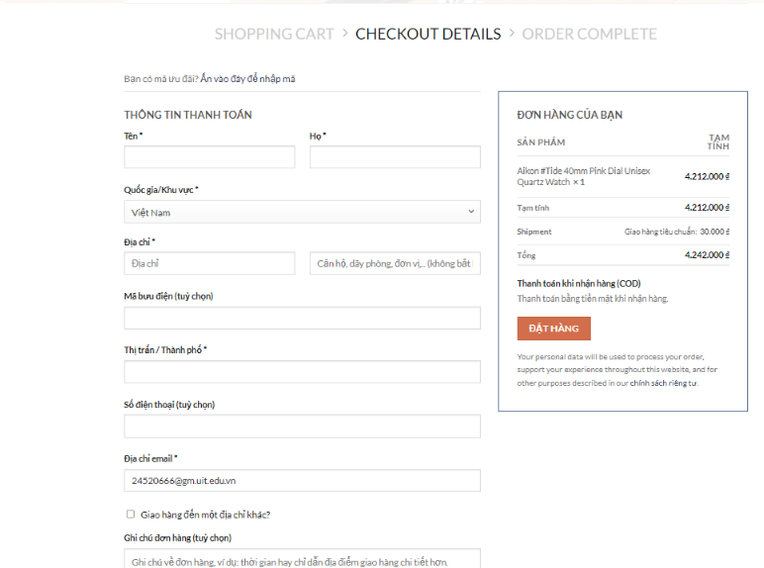
Hình 08. Các nhãn Checkout được Việt hóa trong quy trình đặt hàng COD.
Ảnh Checkout cho thấy hệ thống chấp nhận nhập thông tin người mua và hiển thị giá/giỏ hàng bằng VND.

1.5. Đối chiếu kết quả
Nội dung | Dấu hiệu trên ảnh | Đánh giá
Ngôn ngữ WordPress | Site Language = Tiếng Việt | Có minh chứng
Menu điều hướng | Trang chủ / Cửa hàng / Liên hệ | Có minh chứng
Nhãn giao dịch chính | Giỏ hàng, đơn hàng, COD, nút Đặt hàng | Có minh chứng
Việt hóa toàn bộ dữ liệu demo | Một số tên sản phẩm/danh mục vẫn tiếng Anh | Chưa hoàn tất; còn nhãn tiếng Anh
Plugin Loco Translate | Plugin đang kích hoạt; WooCommerce vi.po: 99,9% / 10.122 chuỗi; file tùy chỉnh Flatsome đã được tạo để biên tập. | Có minh chứng; Flatsome chưa dịch hoàn tất

Nhận xét: Loco Translate ghi nhận gói dịch WooCommerce vi.po ở mức 99,9% số chuỗi. Tệp tùy chỉnh Flatsome đã khởi tạo nhưng chưa dịch hoàn tất. Một số nhãn tiếng Anh của dữ liệu demo vẫn còn.

2. CÀI ĐẶT THÔNG TIN CƠ BẢN (2 ĐIỂM)

2.1. Cấu hình địa chỉ cửa hàng
Tại WooCommerce → Cài đặt → Cài đặt chung, thông tin địa chỉ là dữ liệu cơ sở phục vụ xác định vùng bán hàng và vận chuyển. Ảnh cấu hình thể hiện địa chỉ dòng 1 là “Khu phố 6, Phường Linh Trung”, thành phố Ho Chi Minh City, quốc gia Việt Nam và mã bưu điện 700000.
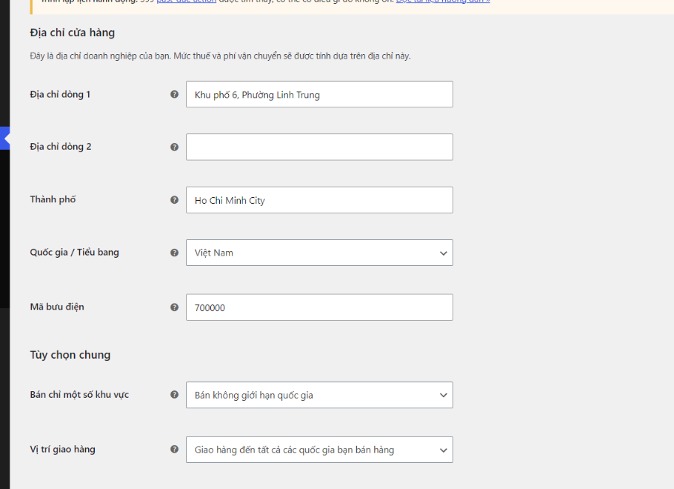
Hình 09. Cấu hình địa chỉ cửa hàng, quốc gia và thông số vùng bán hàng.
Trong phần tùy chọn chung, website đang dùng khu vực cửa hàng Việt Nam làm một cơ sở để xác định vùng mặc định của khách hàng.

2.2. Thiết lập tiền tệ và các tùy chọn chung
Đồng tiền bán hàng được đặt là Việt Nam đồng (VND), số chữ số thập phân bằng 0 và ký hiệu tiền tệ thể hiện theo định dạng được chọn trong WooCommerce. Chức năng mã ưu đãi được kích hoạt trên màn hình cấu hình. Các đơn thực tế trong quá trình kiểm thử đều hiển thị giá bằng đồng Việt Nam.
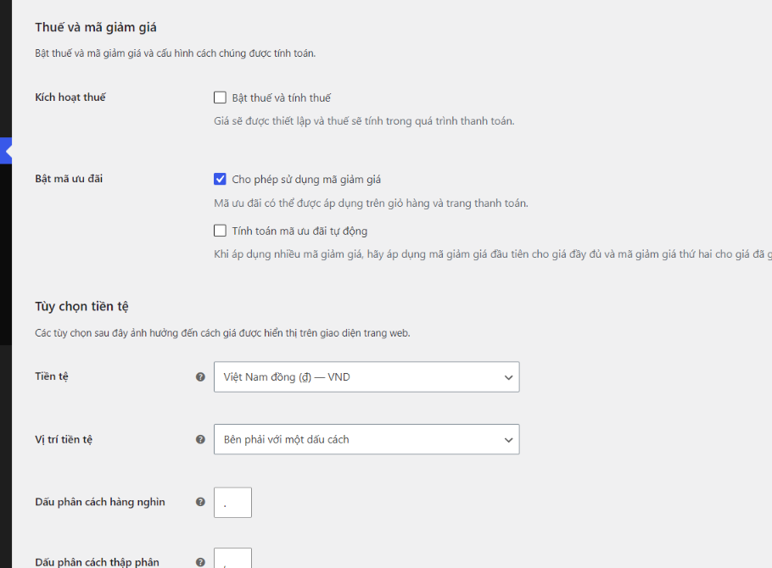
Hình 10. Thiết lập VND, định dạng giá, tùy chọn thuế và mã ưu đãi.
Ảnh là trạng thái màn hình cài đặt; kết quả hiển thị đơn hàng bằng VND được kiểm chứng ở bước Checkout và Order Complete.

2.3. Thiết lập phương thức giao nhận
Trong WooCommerce → Cài đặt → Vận chuyển, khu vực “Vietnam” được cấu hình cho địa bàn Việt Nam. Danh sách phương thức vận chuyển của khu vực có mục “Giao hàng tiêu chuẩn”. Các khu vực ngoài vùng cấu hình chưa có phương thức vận chuyển được chỉ định trong ảnh.
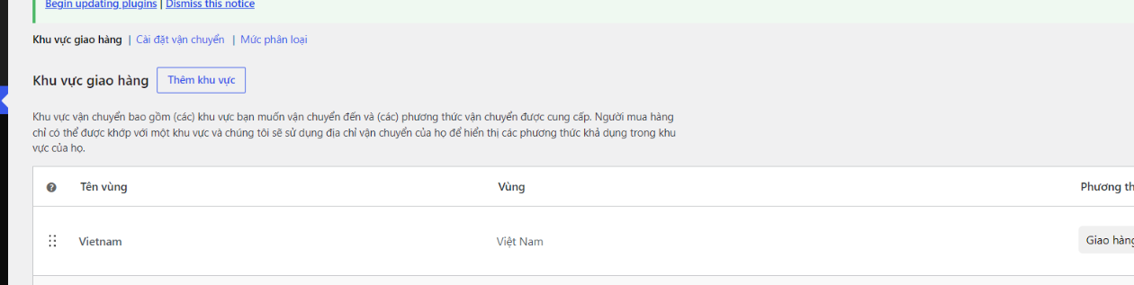
Hình 11. Khu vực vận chuyển Vietnam với phương thức Giao hàng tiêu chuẩn.
Sau khi tạo đơn thử, trang giỏ hàng/Checkout ghi nhận mức phí vận chuyển 30.000 đồng. Đây là mức phí được xác nhận từ đơn #1041.

2.4. Thiết lập phương thức thanh toán
WooCommerce hỗ trợ các phương thức ngoại tuyến gồm chuyển khoản ngân hàng trực tiếp, séc và thanh toán khi nhận hàng (Cash on Delivery – COD). Trong quá trình triển khai, mục “Thanh toán khi nhận hàng” được sử dụng cho bài kiểm thử. Ảnh cấu hình bên dưới cho thấy danh sách phương thức ngoại tuyến, còn ảnh Checkout xác nhận COD đã xuất hiện và sử dụng được.
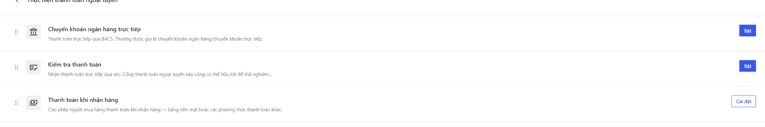
Hình 12. Danh sách cấu hình các phương thức thanh toán ngoại tuyến trong WooCommerce.
Đây là ảnh ở bước cấu hình; không dùng riêng ảnh này để kết luận COD đã bật. Bằng chứng hoạt động là quy trình Checkout và đơn #1041.
Hình 13. COD được chọn tại trang Checkout và phí vận chuyển 30.000 đồng.
Tóm tắt đơn tại Checkout hiển thị sản phẩm 4.212.000 đồng, tổng thanh toán 4.242.000 đồng và nút ĐẶT HÀNG.

2.5. Kiểm thử kết hợp địa chỉ, giao nhận và thanh toán
Đơn hàng #1041 được tạo bằng phương thức COD. Trang Order Complete ghi nhận tổng tiền sản phẩm là 4.212.000 đồng, phí giao hàng tiêu chuẩn 30.000 đồng và tổng thanh toán 4.242.000 đồng. Việc chuyển đến trang xác nhận là minh chứng rằng tổ hợp cấu hình sản phẩm – vận chuyển – thanh toán có thể vận hành trong một lần đặt hàng thực tế trên localhost.
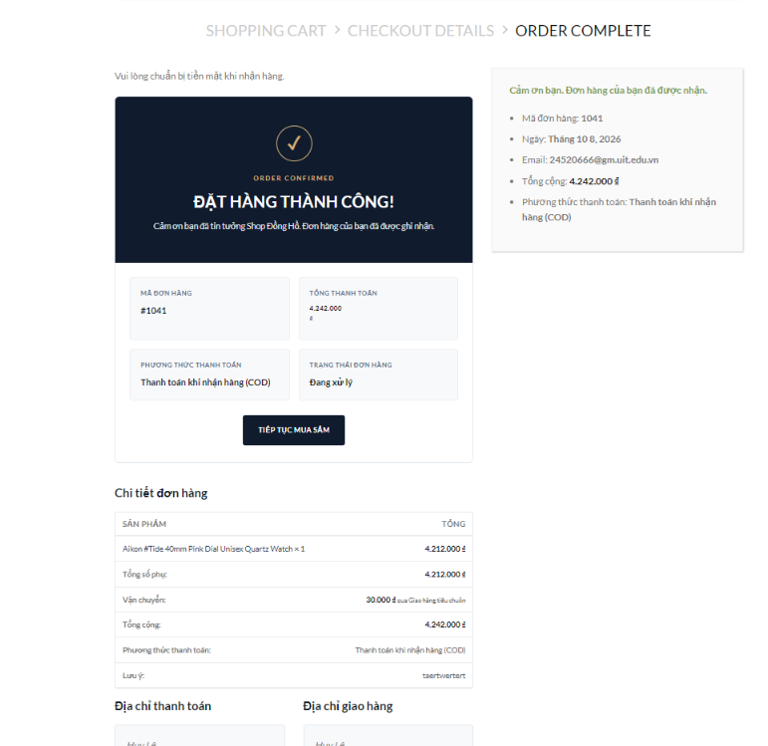
Hình 14. Đơn hàng COD #1041 được xác nhận thành công sau Checkout.
Mã đơn #1041 và giá trị thanh toán trùng khớp giữa Checkout và phần xác nhận đơn hàng.
Nhóm cài đặt | Giá trị/thiết lập quan sát | Minh chứng
Địa chỉ shop | Khu phố 6, Phường Linh Trung; TP.HCM; Việt Nam; 700000 | Hình địa chỉ
Tiền tệ | Việt Nam đồng (VND), 0 chữ số thập phân | Hình tiền tệ
Giao nhận | Khu vực Vietnam; Giao hàng tiêu chuẩn | Hình vùng ship
Phí vận chuyển ở đơn thử | 30.000 đồng | Checkout/#1041
Thanh toán | COD (thanh toán khi nhận hàng) | Checkout/#1041

3. CÀI ĐẶT MAIL SERVER GỬI EMAIL CHO KHÁCH HÀNG (2 ĐIỂM)

3.1. Cấu hình WP Mail SMTP
Cửa hàng sử dụng plugin WP Mail SMTP để kết nối WordPress với dịch vụ email Google/Gmail. Cấu hình gửi thư tách khỏi giao diện email WooCommerce; mục đích của SMTP là bảo đảm hệ thống có thể chuyển thông báo đơn hàng ra hộp thư người nhận.
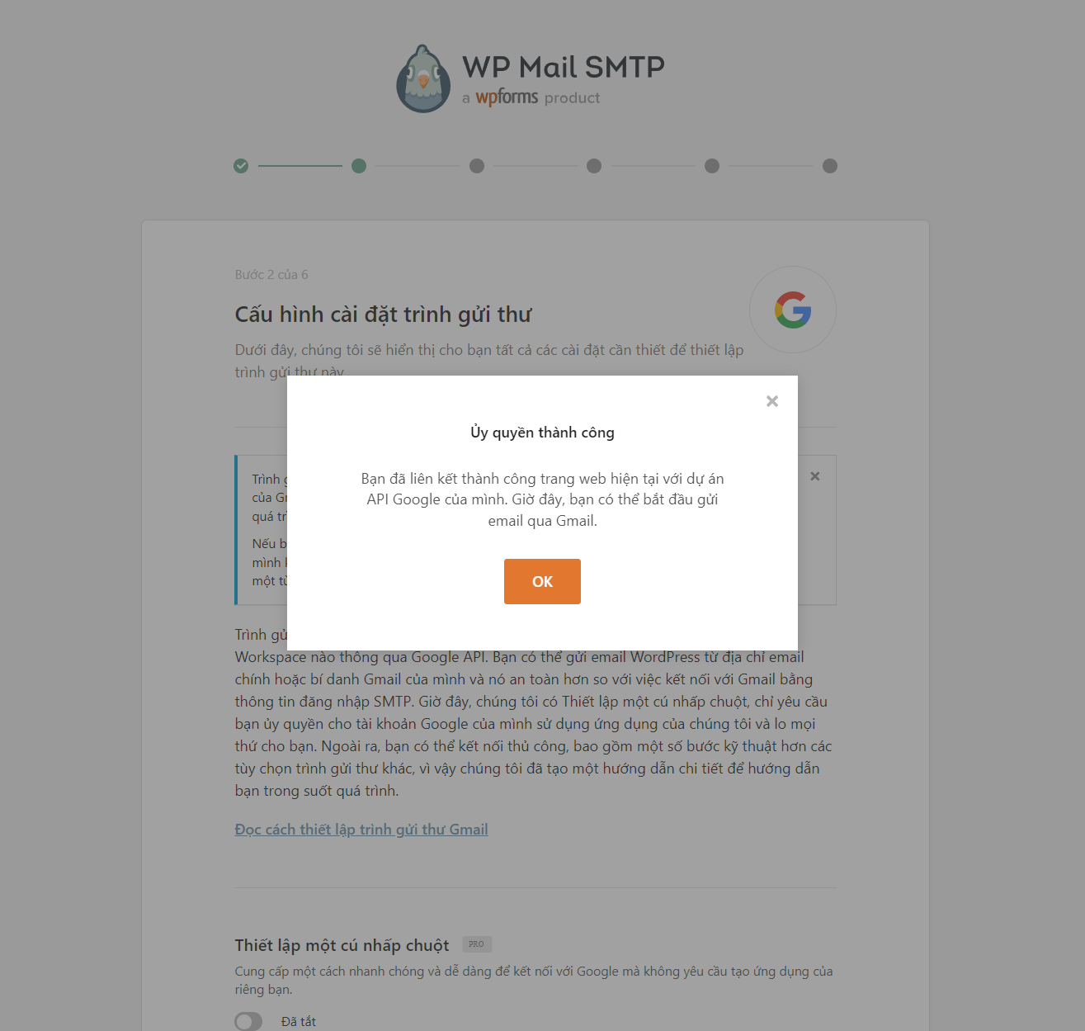
Hình 15. Giao diện xác nhận cấp quyền kết nối Gmail/Google trong WP Mail SMTP.
Thông báo cấp quyền là bước xác nhận kết nối tài khoản gửi email.

3.2. Kiểm tra email thử nghiệm
Sau khi cấu hình, chức năng Test Email trong WP Mail SMTP đã trả trạng thái gửi thành công. Email kiểm thử cũng xuất hiện ở Gmail, nên có bằng chứng từ cả phía ứng dụng gửi và hộp thư nhận.
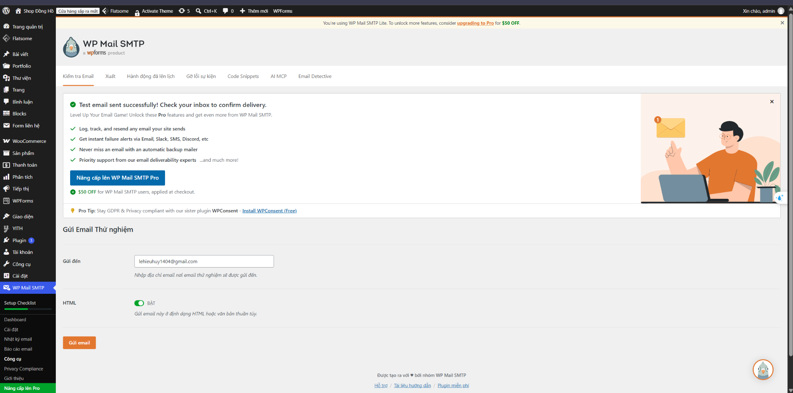
Hình 16. WP Mail SMTP báo gửi email thử nghiệm thành công.
Ảnh là phản hồi của plugin sau thao tác gửi thử.
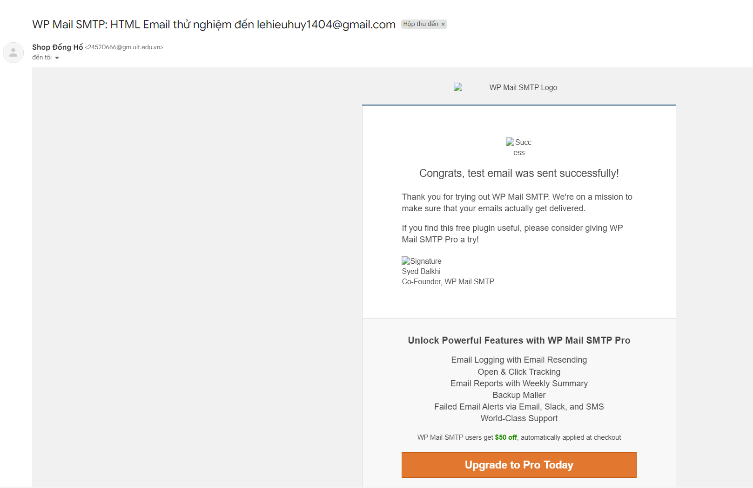
Hình 17. Email thử từ WP Mail SMTP được nhận trong Gmail.
Một số hình trong email thử không tải được, nhưng nội dung thư đã đến hộp thư người nhận.

3.3. Kết quả sử dụng với WooCommerce
Sau khi thiết lập mail server, email xác nhận đơn thật #1041 đã đến Gmail, có thông tin sản phẩm, giá, phí vận chuyển, tổng tiền và phương thức COD. Điều này xác nhận được khả năng chuyển email giao dịch trong ca kiểm thử đã thực hiện.

4. TÙY CHỈNH GIAO DIỆN CỦA CÁC PAGE (2 ĐIỂM)

4.1. Phương pháp tùy chỉnh
Các trang trong luồng mua hàng được giữ lại trên WordPress/WooCommerce và chỉnh phần trình bày bằng theme Flatsome, mã giao diện và CSS trong Flatsome Child Theme. Màu chủ đạo là navy #101B2D kết hợp champagne #D6B47A. Header sử dụng logo Patek Philippe như thiết kế hiện hành; không thay đổi nguồn dữ liệu sản phẩm WooCommerce.

4.2. Homepage
Trang chủ sử dụng hero giới thiệu Shop Đồng Hồ, thẻ danh mục nam/nữ/unisex, nhóm sản phẩm mới, danh sách thương hiệu và phần cam kết mua sắm. Dữ liệu sản phẩm hiển thị từ WooCommerce.
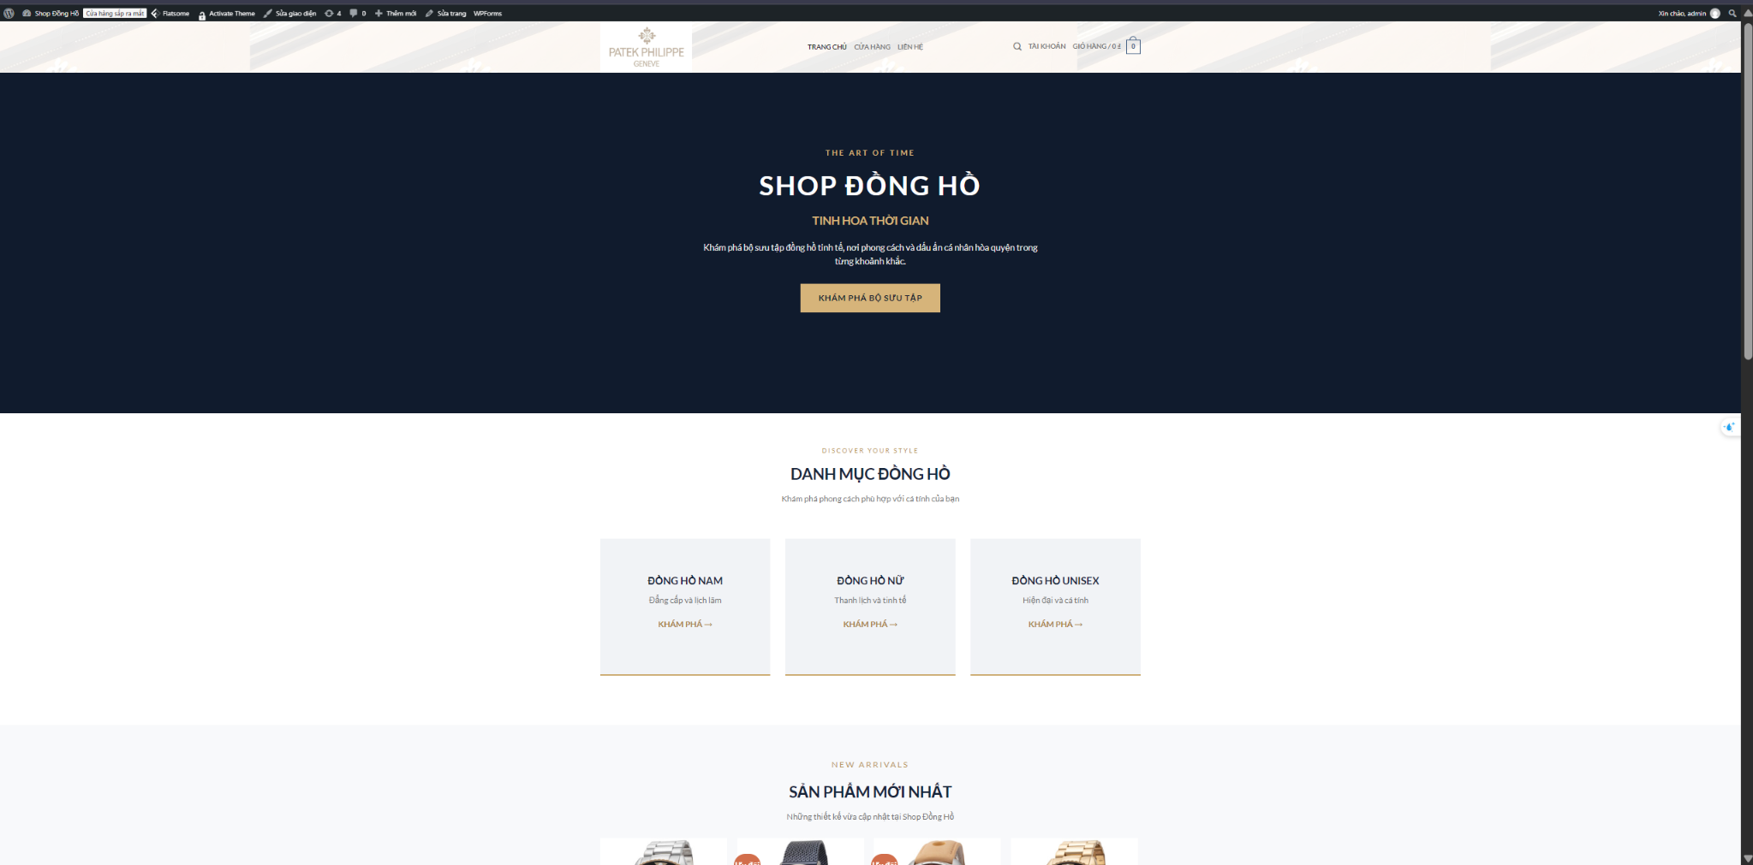
Hình 18. Homepage: hero giới thiệu, danh mục và tiêu đề sản phẩm.
Các khối hero và thẻ danh mục áp dụng màu đồng nhất.
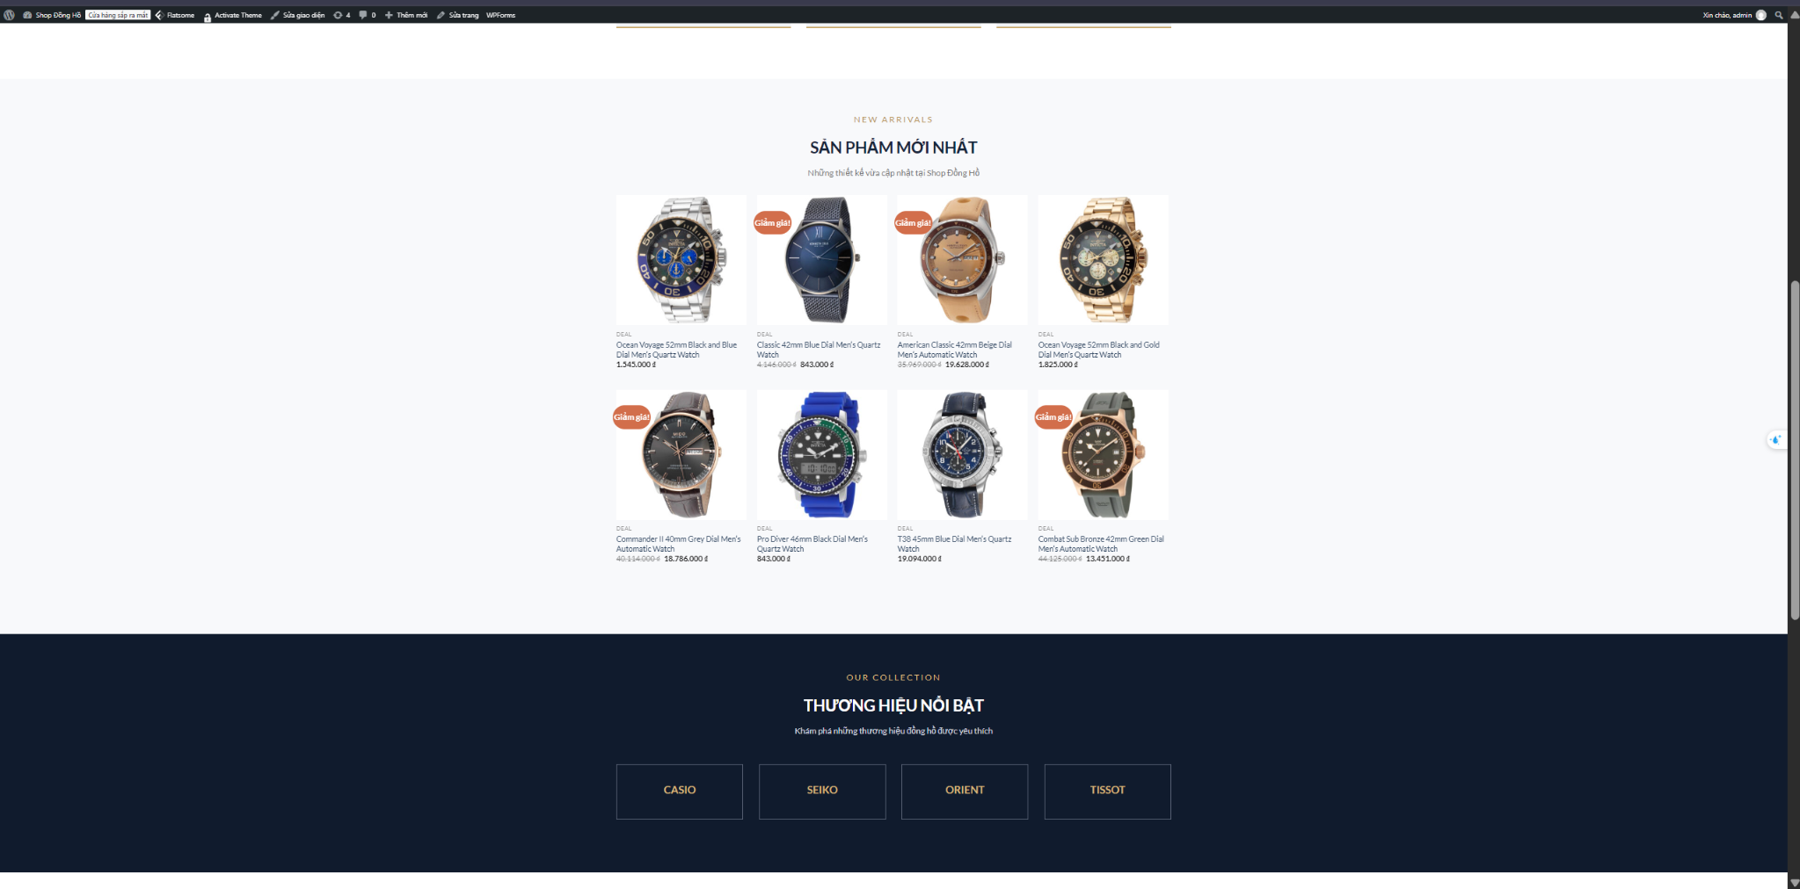
Hình 19. Homepage: lưới sản phẩm và khu vực giới thiệu thương hiệu.
Ảnh hiển thị các hình sản phẩm và phần thương hiệu ở phía dưới trang.

4.3. Product Catalog (Shop)
Trang Shop được bổ sung banner “BỘ SƯU TẬP ĐỒNG HỒ”, giữ phân loại ở sidebar, lọc mức giá và lưới sản phẩm có phân trang. Ảnh chụp cho thấy trang vẫn có một số sản phẩm mẫu với tên tiếng Anh.
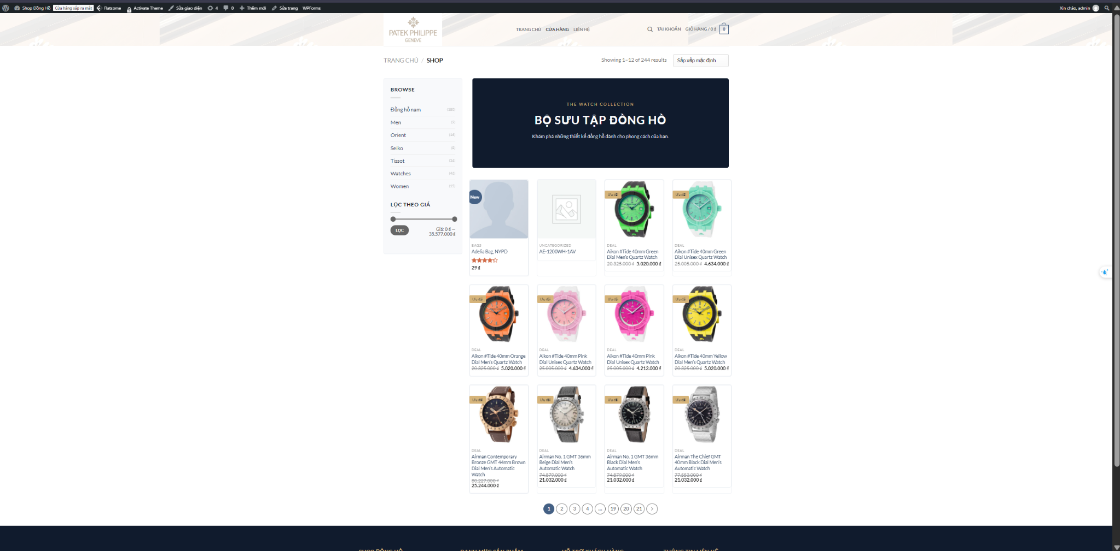
Hình 20. Product Catalog: banner và danh sách sản phẩm từ WooCommerce.
Trang danh mục được trình bày cùng hệ màu thương hiệu.

4.4. Product Details
Trang chi tiết sản phẩm hiển thị ảnh, tên, giá và nút thêm vào giỏ hàng; bên cạnh thông tin sản phẩm còn có phần cam kết chất lượng, giao hàng, hỗ trợ khách hàng và các sản phẩm tương tự.
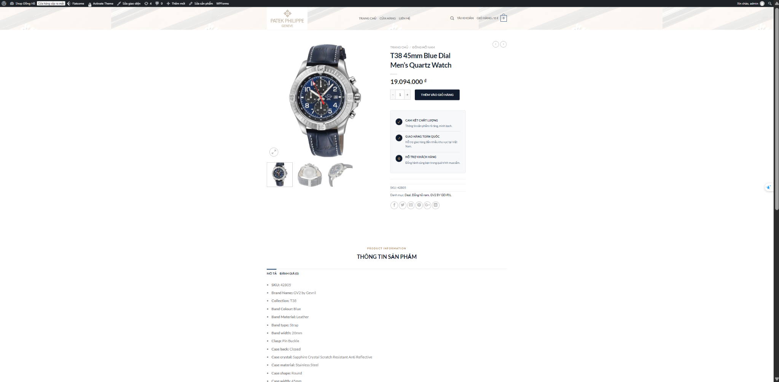
Hình 21. Product Details: trang chi tiết đồng hồ với khối thông tin mua hàng.
Các tùy chỉnh tập trung vào trình bày, không thay đổi thông tin giá và giỏ hàng của WooCommerce.

4.5. Cart, Checkout và Order Complete
Giỏ hàng thể hiện sản phẩm, số lượng, giá và phí vận chuyển. Trang Checkout bố trí khu vực nhập thông tin người mua và tóm tắt đơn; nút ĐẶT HÀNG được đồng bộ màu navy. Trang Order Complete bổ sung khối xác nhận, mã đơn, tổng tiền, phương thức và trạng thái.
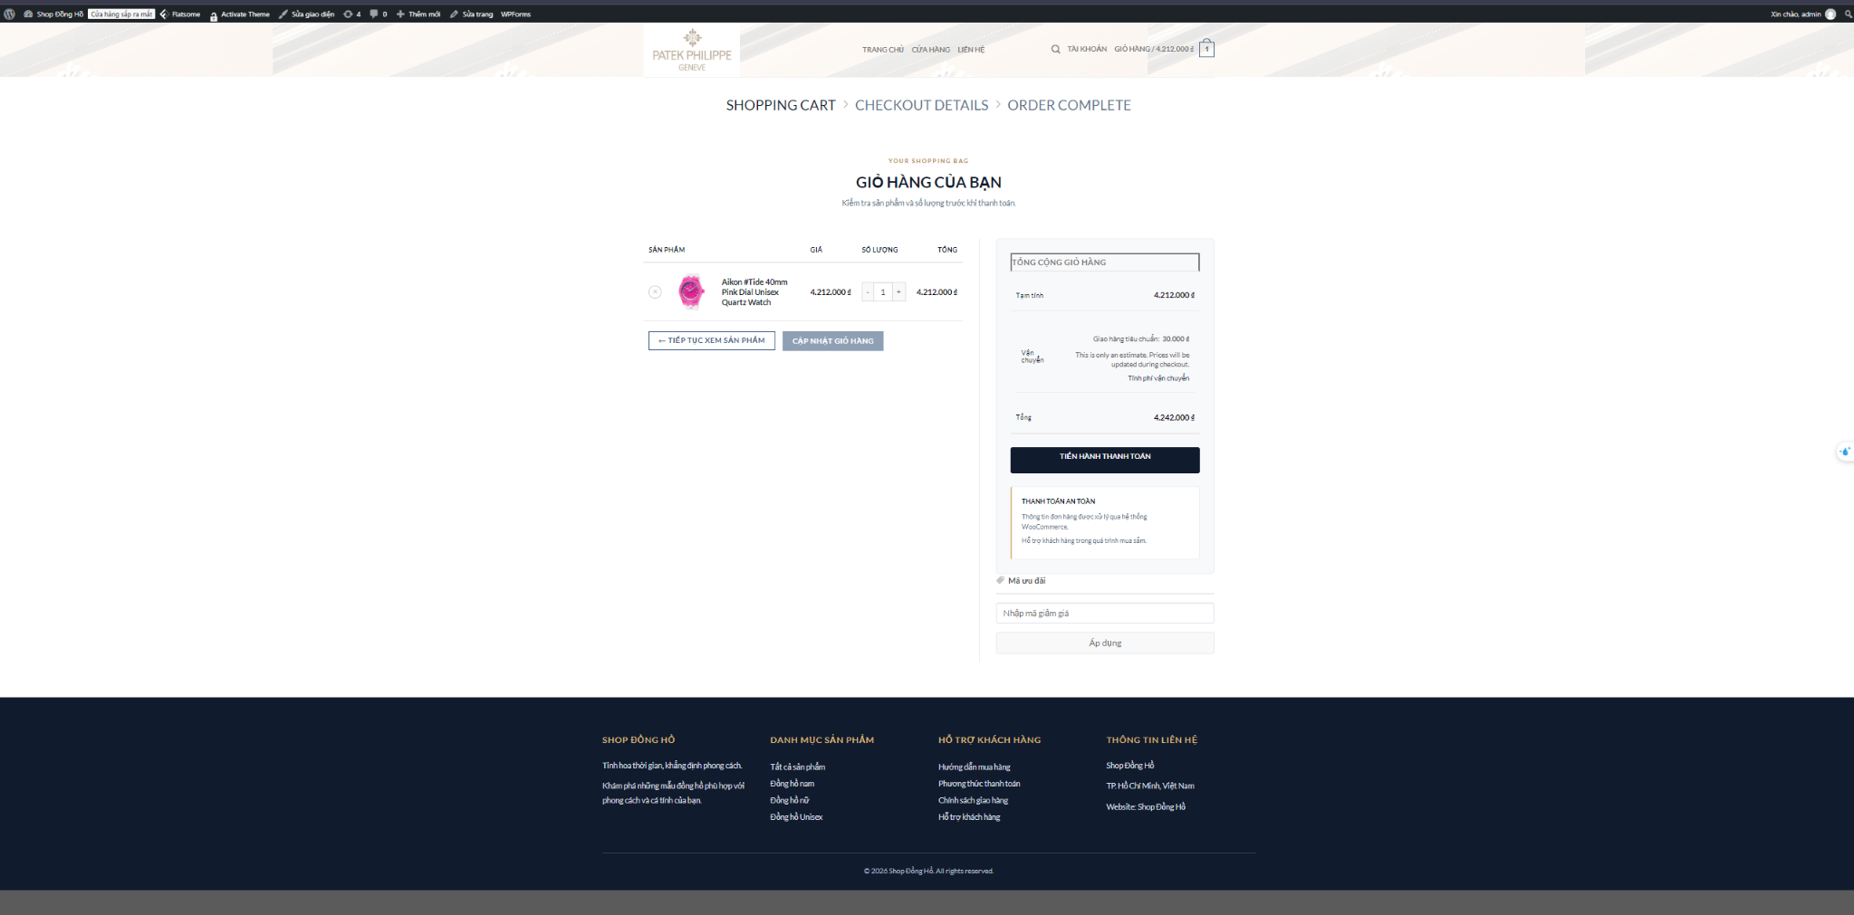
Hình 22. Trang Cart hiển thị sản phẩm đã chọn và tổng cộng đơn hàng.
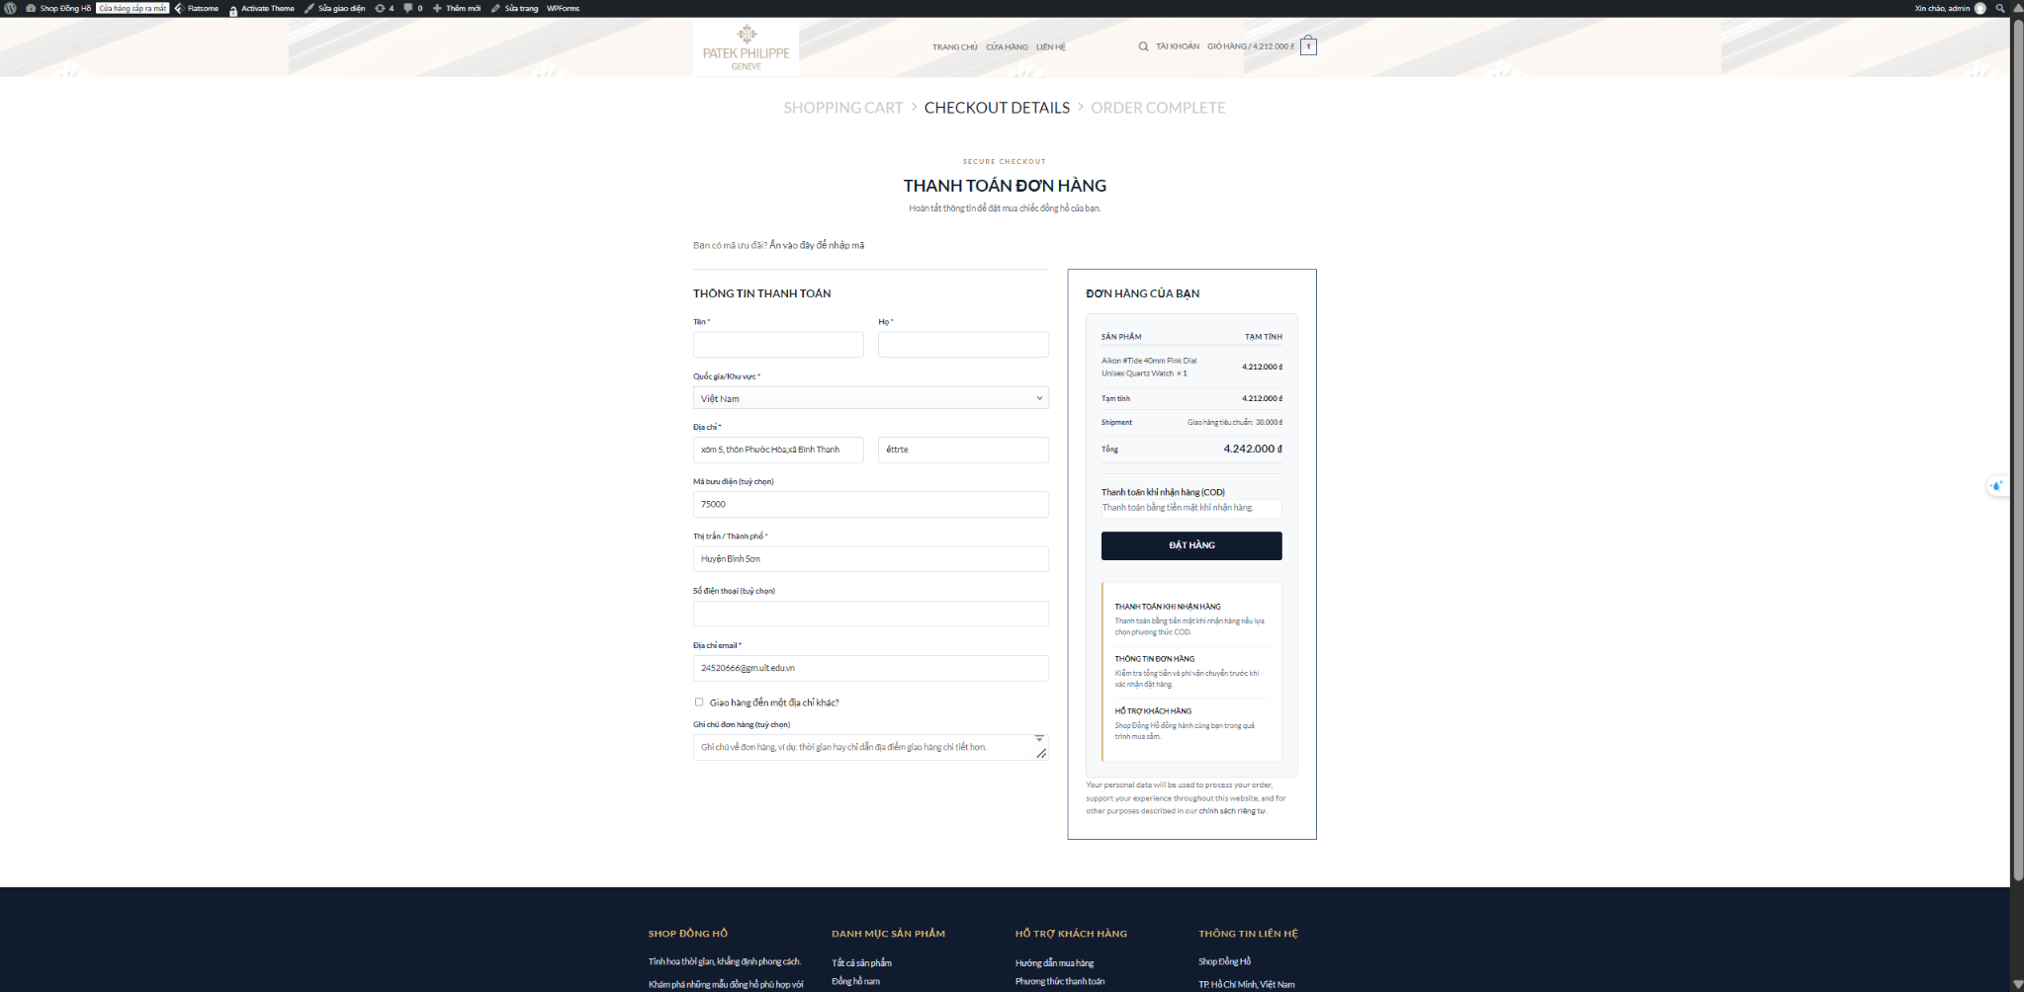
Hình 23. Checkout sau xử lý sự cố loading và tùy chỉnh bố cục.
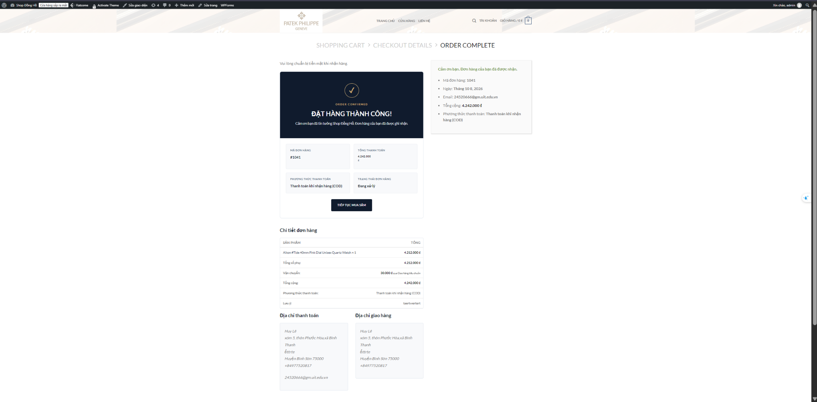
Hình 24. Order Complete V2 với thông tin của đơn COD #1041.

4.6. Kết quả
Số trang đã có ảnh chứng minh tùy chỉnh là sáu nhóm: Homepage, Shop, Product Details, Cart, Checkout và Order Complete. Luồng mua hàng bằng WooCommerce đã được kiểm thử ít nhất một lần đến trang xác nhận đơn. Đây là kết quả chức năng ghi nhận trong môi trường localhost, không đồng nghĩa đã kiểm thử đầy đủ mọi trường hợp biên.

5. TÙY CHỈNH EMAIL TEMPLATE (2 ĐIỂM)

5.1. Cấu hình giao diện email dùng chung
WooCommerce → Cài đặt → Email cung cấp danh sách các loại email giao dịch và khu vực xem trước. Email được cấu hình tên người gửi là Shop Đồng Hồ, sử dụng HTML, tông chữ navy, điểm nhấn champagne, nền sáng và chân trang mang thông điệp thương hiệu.
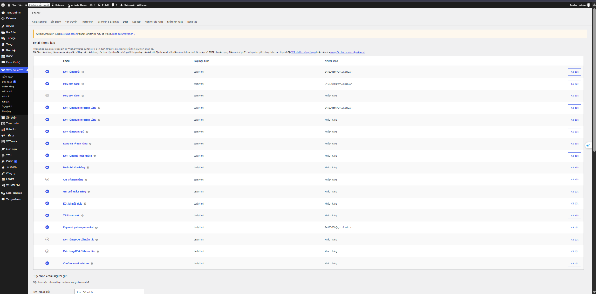
Hình 25. Danh sách email giao dịch tại WooCommerce → Cài đặt → Email.
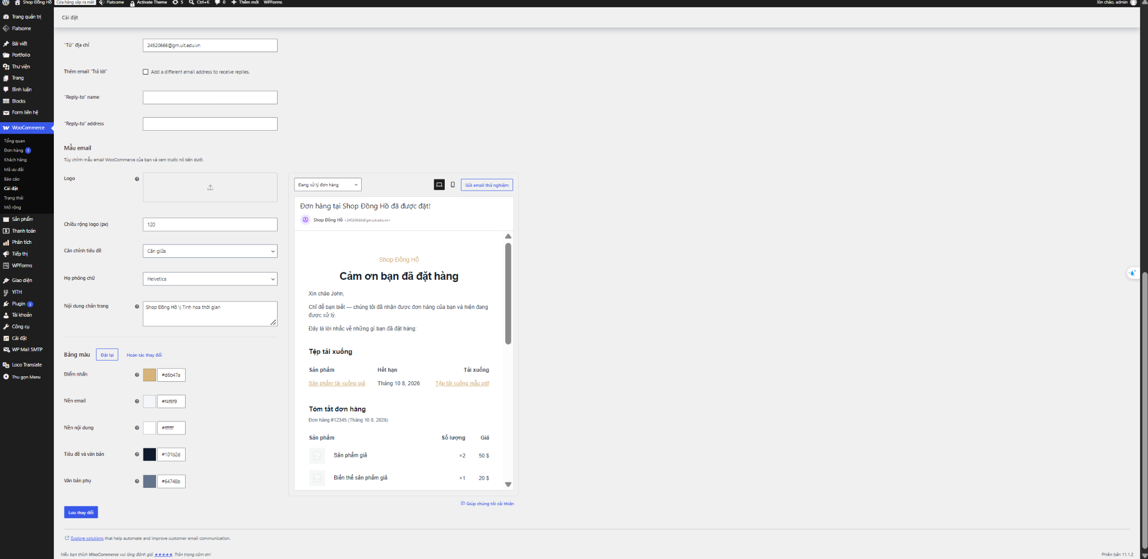
Hình 26. Thiết lập màu và xem trước bố cục chung của email.

5.2. Email Template 1: New Order
Mẫu “Đơn hàng mới” được cấu hình để thông báo cho người quản trị khi cửa hàng có đơn hàng mới. Nội dung cá nhân hóa gồm tiêu đề và đoạn hướng dẫn kiểm tra sản phẩm, địa chỉ giao hàng để xử lý đơn. Định dạng HTML được giữ để trình bày bảng sản phẩm và chi tiết giá.
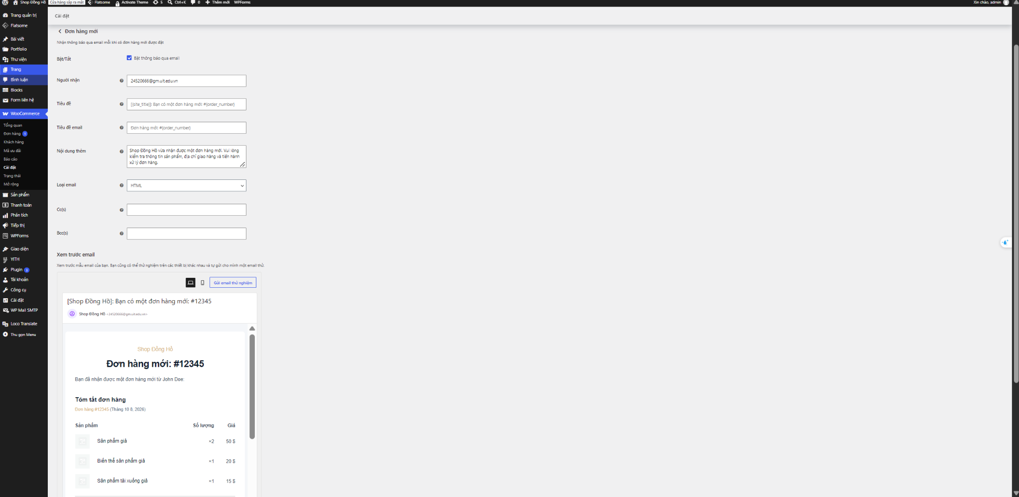
Hình 27. Cấu hình email New Order gửi đến quản trị viên.
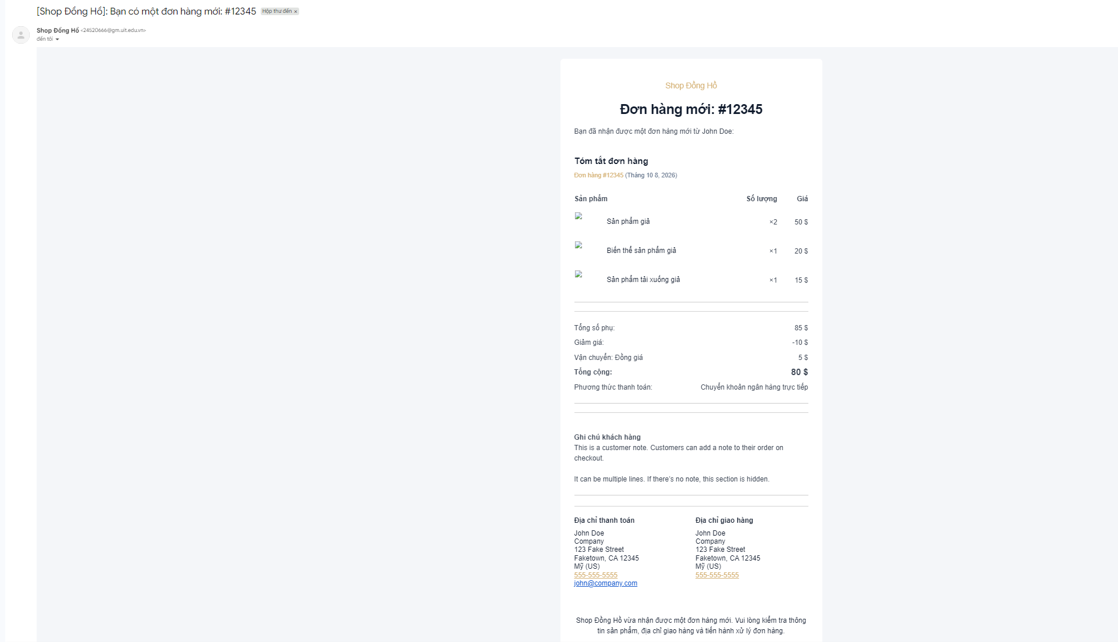
Hình 28. Email thử New Order nhận được trong Gmail.

5.3. Email Template 2: Processing Order
Mẫu “Đang xử lý đơn hàng” hướng tới khách hàng đã đặt mua. Tiêu đề và nội dung nhấn mạnh lời cảm ơn, xác nhận cửa hàng đã ghi nhận đơn và đang chuẩn bị giao. Mẫu này được bật, sử dụng HTML và tiếp nhận bảng tóm tắt đơn hàng tự động từ WooCommerce.
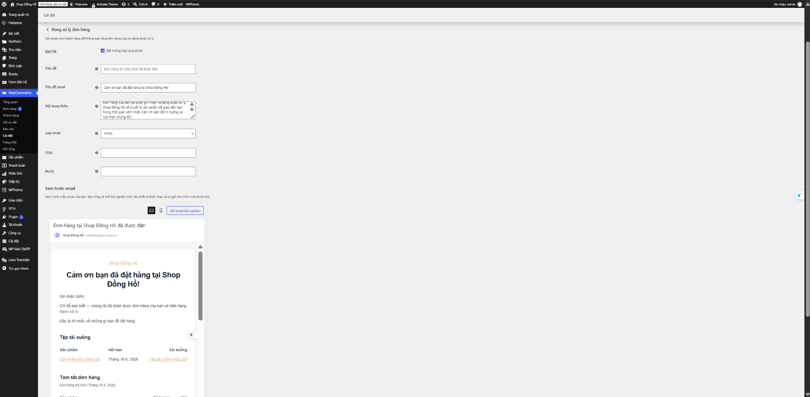
Hình 29. Cấu hình email Processing Order dành cho khách hàng.
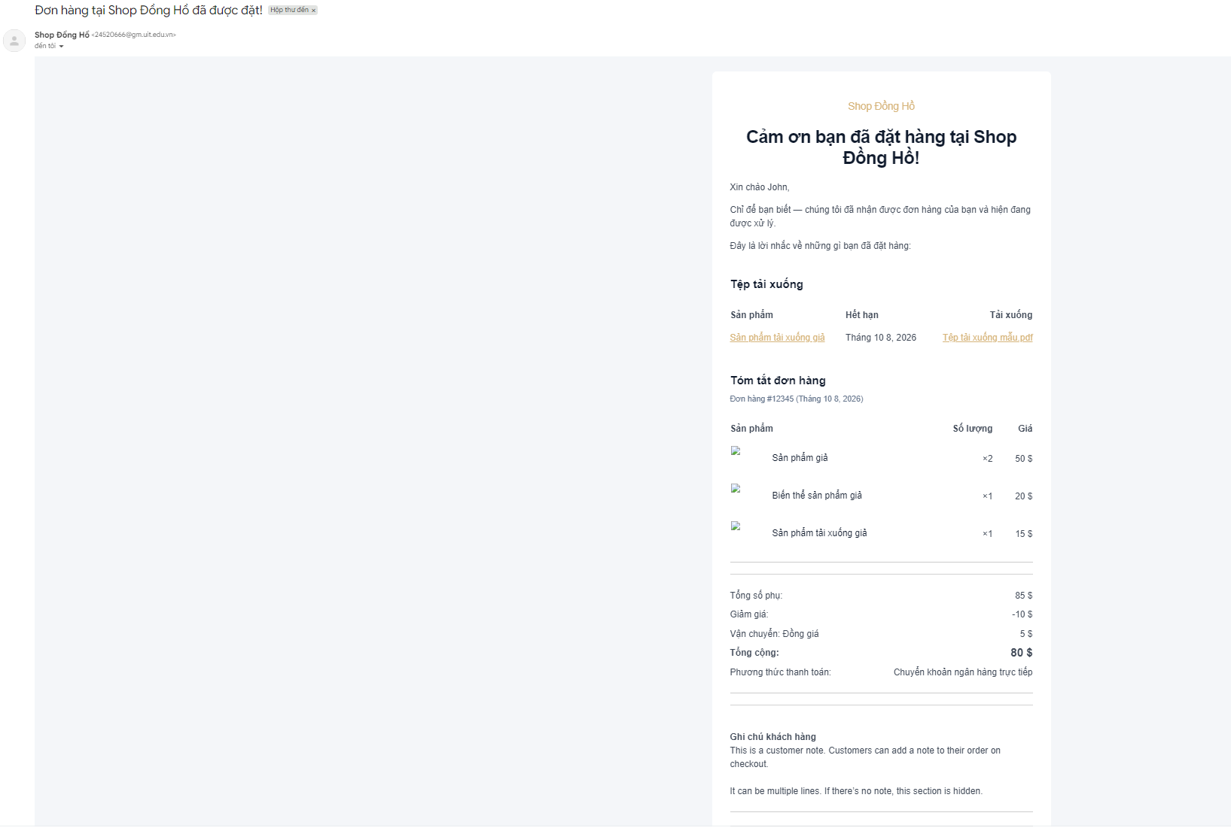
Hình 30. Email thử Processing Order đã gửi đến Gmail.

5.4. Phân biệt email mẫu và email giao dịch thực tế
Email Test trong trình Preview sử dụng dữ liệu mô phỏng (#12345, John Doe, USD, sản phẩm tải xuống). Bằng chứng từ luồng giao dịch thực tế là email xác nhận đơn COD #1041 trong Gmail, có giá trị 4.242.000 đồng và phí vận chuyển 30.000 đồng.
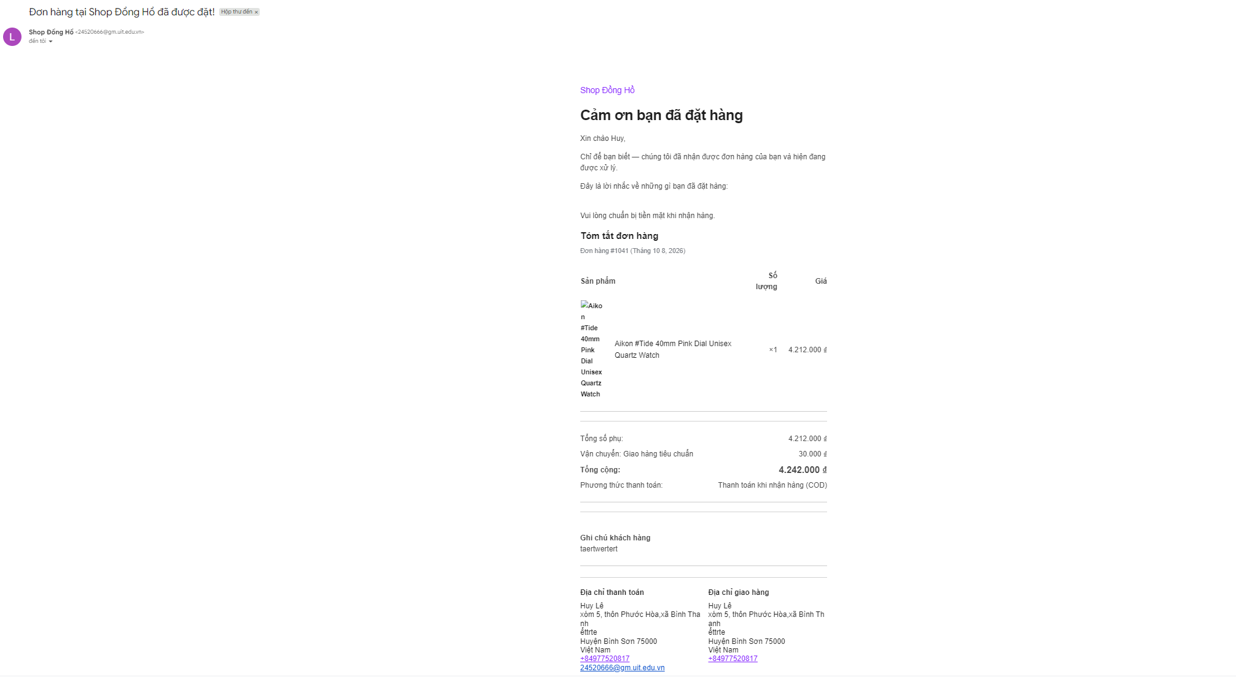
Hình 31. Email thực tế gửi từ đơn COD #1041 đến Gmail.

5.5. Nhận xét
Hai mẫu New Order và Processing Order đã có cài đặt riêng cùng email thử nhận được trong Gmail. Việc tùy chỉnh hiện tập trung vào phần tiêu đề, nội dung bổ sung và hệ màu giao diện do WooCommerce hỗ trợ. Các ảnh sản phẩm trong email có thể không tải được do website chạy trên localhost hoặc do dữ liệu giả không có ảnh công khai; vấn đề này không làm mất bằng chứng email được gửi và nhận.

TỔNG KẾT KẾT QUẢ THỰC HÀNH
Báo cáo đã bổ sung ảnh và nội dung cho cả năm tiêu chí, trong đó phần Việt hóa Shop được bổ sung các ảnh Loco Translate và phần thông tin cơ bản có ảnh cấu hình gốc. Kết quả đạt được là một cửa hàng WooCommerce có giao diện đã tùy chỉnh, cấu hình địa chỉ/tiền tệ/vận chuyển/COD, gửi SMTP và hai mẫu email giao dịch được xem trước, gửi thử.
Hạng mục | Minh chứng nổi bật | Ghi chú đối chiếu
1. Việt hóa shop | Ngôn ngữ WordPress, menu tiếng Việt, Checkout | Còn nhãn tiếng Anh trong dữ liệu demo
2. Thông tin cơ bản | Địa chỉ, VND, vùng ship, payment/COD, đơn #1041 | Có kiểm thử giao dịch COD
3. Mail server | WP Mail SMTP, gửi thử và Gmail | Đã nhận thư kiểm thử
4. Giao diện các Page | Homepage, Shop, Product, Cart, Checkout, Order Complete | Có ảnh trước/ sau hoàn thiện
5. Email template | New Order, Processing Order, Gmail, đơn #1041 | Email mẫu và email thật được phân biệt

Các giới hạn cần ghi nhận
- Trang WordPress chạy tại localhost:8080; hình ảnh trong email có thể không truy cập được từ Gmail khi URL chỉ tồn tại ở máy nội bộ.
- Một số nhãn tiếng Anh hoặc tên sản phẩm nhập mẫu chưa được thay thế toàn bộ; tệp Flatsome tùy chỉnh trong ảnh Loco Translate đang ở trạng thái 0% số chuỗi được dịch.
- Email mẫu #12345 là dữ liệu thử nghiệm của trình xem trước; không đồng nhất với đơn thực tế #1041.
- Kết quả dùng để đối chiếu bài Lab 02, không thay cho kiểm thử triển khai công khai hoặc xác nhận điểm số từ giảng viên.
Kết luận: Năm hạng mục của Lab 02 đều đã có mô tả phương pháp, ảnh minh chứng và kết quả kiểm tra tương ứng trong phạm vi thực hành. Hệ thống đã thực hiện thành công ca kiểm thử đặt hàng COD và gửi thông báo tới Gmail.

